|  |  |  |
| --- | --- | --- |
| **USB** | **UNIVERSIDAD SIMON BOLIVAR**  **DEPARTAMENTO DE PROCESOS Y SISTEMAS**  **LABORATORIO DE CONTROL** | **Logo** |

|  |  |  |  |
| --- | --- | --- | --- |
| **Profesor:** |  | **Integrantes:** |  |
| **Grupo:** |  |  |  |

## Pre-Laboratorio Práctica 2

### Diseño de controladores utilizando el lugar geométrico de las raíces.

**Actividad 1- *Tanques***

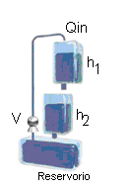

**Figura 1.** Sistema de tanques en cascada

El sistema de tanques consta de dos tanques de sección uniforme y una bomba. Ambos tanques poseen un orificio en el fondo, por lo que el líquido circula del tanque superior al inferior con un caudal Qout1, y de éste al reservorio con Qout2. El caudal de entrada al sistema (Qin), se regula variando el voltaje de entrada de la bomba (V). En este sistema se presentan perturbaciones originadas por el caudal de purga (Qp) que se presenta eventualmente en el primer tanque.

El objetivo de control es mantener el nivel del segundo tanque lo más cercano posible al valor de referencia h2. Cualquier perturbación que afecte al sistema se refleja en el nivel de ambos tanques (h1 y h2), por esto, interesa monitorear estas variables. Se desea diseñar controladores a través del lugar geométrico de las raíces y confrontar los resultados con lo observado al emplear métodos empíricos. El modelo no lineal en ecuaciones diferenciales es:

Donde A=15.52cm2 y .

a) Calcule los puntos de operación del sistema con los datos de la tabla 1 y obtenga la respuesta a lazo abierto del sistema.

**Tabla 1.** Parámetros de entrada

|  |  |  |  |
| --- | --- | --- | --- |
| **Grupo** | **V inicial** | **V final** | **Step time** |
| 1 | 4 | 4.75 | 110 |
| 2 | 4.25 | 5 |
| 3 | 4.5 | 5.25 |
| 4 | 4.75 | 5.5 |
| 5 | 5 | 5.75 |
| 6 | 5.25 | 6 |
| 7 | 5.5 | 6.25 |
| 8 | 5.75 | 6.5 |

b) Diseñe un controlador que genere un ess=5% y el menor tiempo de establecimiento posible.

c) Diseñe un compensador que garantice Mp<20% y tss menor a 20s

d) Simule su sistema controlado y grafique, incluya referencia y señal de control. Para ello, emplee el simulador tanksPID.mdl proporcionado.

e) Discuta sobre los resultados obtenidos.

**Actividad 2*- Motor DC***

|  |  |
| --- | --- |
|  |  |

**Figura 2.** Esquema del motor

Se desea controlar la velocidad de giro de un motor DC, manipulado el voltaje de alimentación Para ello se implementará un sistema de control como el que se muestra en la figura 1, donde la variable controlada es la velocidad angular del motor y la referencia es la velocidad deseada en rpm (valores a lazo cerrado). La función de transferencia representa la función de transferencia de la planta.

**Tabla 2.** Parámetros de entrada

|  |  |  |  |
| --- | --- | --- | --- |
| **Grupo** | **V inicial** | **V final** | **Step time** |
| 1 | 4.7 | 5.2 | 30 |
| 2 | 4.9 | 5.4 |
| 3 | 5.1 | 5.6 |
| 4 | 5.3 | 5.8 |
| 5 | 5.5 | 6 |
| 6 | 5.7 | 6.2 |
| 7 | 5.9 | 6.4 |
| 8 | 6.1 | 6.6 |

1. Utilice la función de transferencia que le corresponda para obtener la respuesta a lazo abierto del sistema controlado. Grafique la respuesta de w(t) e identifique sus puntos de operación.

Al simular la respuesta a lazo abierto con los valores correspondientes al grupo 3, se obtuvo la siguiente gráfica:



**Figura 1:** Respuesta a lazo abierto del motor.

Como se puede observar en la figura, esta tiene los valores de interés señalados.

1. Diseñe un controlador que garantice un Mp<20% y tss menor a 16s

Para cumplir con estas condiciones, se deben calcular los valores de los polos deseados de la siguiente manera:

Seleccionando y , se obtienen como polos deseados: . Con estos, se determinó que la fase a introducir sería de , por lo que se debe introducir un controlador en adelanto. A partir del valor de la fase, se determina con la gráfica del lugar geométrico de las raíces la ubicación del polo y el cero, tal que: y .

El valor de se determina mediante la siguiente ecuación:

Finalmente,

1. Diseñe un compensador que garantice Mp<18% y tss menor a 10s

Con estas nuevas condiciones, se realiza el mismo procedimiento anterior:

Para el diseño de este controlador, se pueden elegir nuevamente los valores seleccionados para el primer controlador implementado en este sistema, es decir, y .

1. Coloque las simulaciones de su sistema controlado, incluyendo referencia y señal de control. Para ello, emplee el simulador motorPID.mdl proporcionado.

La siguiente figura corresponde a la respuesta temporal del sistema a lazo cerrado con el controlador en adelanto.

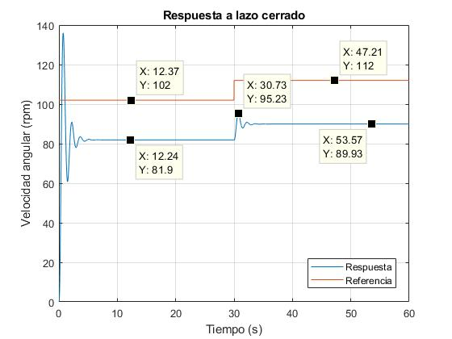

**Figura 2.** Respuesta del Sistema Controlado.

1. Discuta sobre los resultados obtenidos.

Como se puede observar, en la respuesta obtenemos un error en estado estacionario considerable (aproximadamente 22.07 rpm), producto de que se implementó un control en adelanto (que no altera la parte estacionaria de la respuesta del sistema). Con respecto a los requerimientos del controlador, como se puede apreciar en la figura, el tiempo de establecimiento es mucho menor de lo requerido del sistema (en ambos casos), y el máximo pico corresponde a aproximadamente un 5.9%, satisfaciendo nuevamente lo requerido en ambos casos.